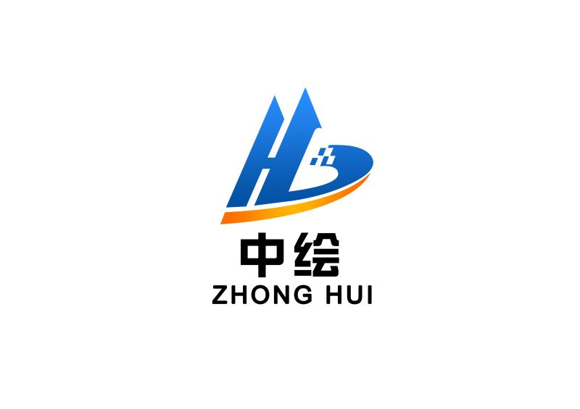
报告类型：报告表
ZHONGHUI 报告编号：ZHHP2021-001

年产8000吨新型塑胶环保材料建设项目

环境影响报告表

（报批稿）

陕西中绘工程技术有限公司
二〇二一年二月

